**МАССОВЫХ КОММУНИКАЦИЙ**

**Ордена Трудового Красного Знамени**

**Федеральное государственное бюджетное образовательное учреждение высшего образования**

**«Московский технический университет связи и информатики»**

Кафедра «Информационные технологии»

Лабораторная работа по ИТП №1

Основы синтаксиса Java

Выполнил: Студент группы

БВТ2204

Сарыков Эрбол

Москва

2023

Цель работы:

1. Создать программу, которая находит и выводит все простые числа меньше 100.
2. Создать программу, которая определяет, является ли введенная строка палиндромом.

Ход работы:

Установим все необходимое и запустим программу на Java, которая выводит приветствие Hello World на Java:

public class JavaHelloWorldProgram {  
 public static void main(String args[]){  
 System.*out*.println("Hello World");  
 }  
}

Сохраняем приведенную выше программу под именем JavaHelloWorldProgram.java в каталоге для первой лабораторной работы.

Задание номер 1:

Создаем файл с именем Primes.java, в этом файле описываем следующий класс:

public class Primes {  
 public static void main(String[] args) {

Далее используем цикл for для того, чтобы определить диапазон от 2 до 100, с шагом в 1:

for (int n = 2; n <= 100; n++) {

Внутри вложенного цикла for выполняется проверка: если n делится на j без остатка ( n % j == 0), то значит, что n не является простым числом. Поэтому устанавливаем isPrime в false и выходим из цикла for с помощью оператора break.

if (n % j == 0) {  
 isPrime = false;  
 break;  
}

После завершения цикла проверяем значение isPrime. Если isPrime все еще равно true, это означает, что ни одно число в диапазоне от 2 до n - 1 не делит n без остатка, и n является простым числом. После этого мы выводим n на экран с помощью System.out.println(n).

if (isPrime) {  
 System.*out*.println(n);  
}

Целый код:

public class Primes {  
 public static void main(String[] args) {  
 for (int n = 2; n <= 100; n++) {  
 boolean isPrime = true;  
  
 for (int j = 2; j < n; j++) {  
 if (n % j == 0) {  
 isPrime = false;  
 break;  
 }  
 }  
 if (isPrime) {  
 System.*out*.println(n);  
 }  
 }  
 }  
}

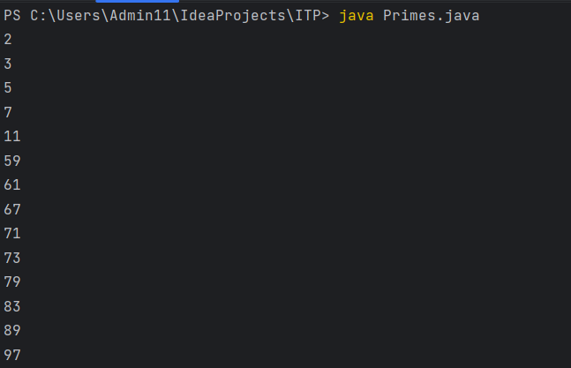

Далее нам нужно создать программу, которая определяет, является ли введенная строка палиндромом. Палиндром – это слово, которое читается одинаково, и слева направо, и справа налево, например, поп, казак.

Задание номер 2:

Наш код:

public class Palindrome {  
 public static void main(String[] args) {  
 for (int i = 0; i < args.length; i++) {  
 String s = args[i];  
 if (*isPalindrome*(s)) {  
 System.*out*.println(s + " - это палиндром.");  
 } else {  
 System.*out*.println(s + " - это не палиндром.");  
 }  
 }  
 }  
  
 public static String reverseString(String s) {  
 String reversed = "";  
 for (int i = s.length() - 1; i >= 0; i--) {  
 reversed += s.charAt(i);  
 }  
 return reversed;  
 }  
  
 public static boolean isPalindrome(String s) {  
 String reversed = *reverseString*(s);  
 return s.equals(reversed);  
 }  
}

Этот код включает два метода: reverseString(String s): Этот метод принимает строку s и возвращает ее обратно (перевернутую). isPalindrome(String s): Этот метод принимает

строку s, переворачивает ее с помощью метода reverseString и затем сравнивает ее с исходной строкой для того, чтобы определить, является ли строка палиндромом. Далее в методе main мы используем цикл для обработки аргументов командной строки и вызываем метод isPalindrome для каждой строки, выводя результаты на экран. Чтобы протестировать программу, запускам ее через командную строку:

java Palindrome madam racecar apple kayak song noon

Вот наш результат:

PS C:\Users\Admin11\IdeaProjects\ITP> java Palindrome.java madam racecar apple kayak song noon  
 madam - это палиндром.  
 racecar - это палиндром.  
 apple - это не палиндром.  
 kayak - это палиндром.  
 song - это не палиндром.  
 noon - это палиндром.